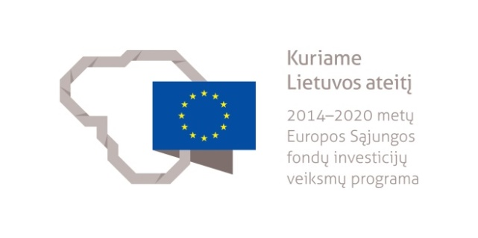
UAB „METALO MEISTRAI“, įmonės kodas 148284860, adresas Tinklų g. 7, LT-35115 Panevėžys, Lietuvos Respublika, tel. +370 45 502144, el. paštas egidijus.urbonas@metalomeistrai.lt

vykdydama projektą
„Saulės jėgainės diegimas UAB „Metalo meistrai“
Nr. 04.2.1-LVPA-K-836-03-0016

skelbia konkursą

Perkamos prekės: | Saulės jėgainė ir jos montavimo darbai
Pirkimo procedūra ir vertinimo kriterijai: | Konkursas vykdomas vadovaujantis Projektų finansavimo ir administravimo taisyklėmis, patvirtintomis Lietuvos Respublikos finansų ministro 2014 m. spalio 8 d. įsakymu Nr. 1K-316.  Pasiūlymai vertinami pagal mažiausios kainos kriterijų.
Pirkimo dokumentus galima gauti: | Tiekėjai, norėdami gauti pirkimo dokumentus bei išsamesnę informaciją apie pirkimą, nuo šio skelbimo paskelbimo dienos iki 2018-09-26 10:00 val. (Lietuvos Respublikos laiku) gali kreiptis į Egidijų Urboną, tel. +370 618 89 806 ir (arba) elektroniniu paštu egidijus.urbonas@metalomeistrai.lt.
Pasiūlymų pateikimo terminas ir adresas: | Pasiūlymas, parengtas pagal konkurso sąlygas, turi būti pateiktas iki 2018-09-26 10:00 val. (Lietuvos Respublikos laiku), paštu arba per kurjerį arba pristatytas asmeniškai šiuo adresu: Tinklų g. 7, LT-35115 Panevėžys, Lietuvos Respublika.

